

*Toute l’info municipale en quelques lignes* N°104/Avril 2025 *et sur le site internet de la mairie :* [*www.carnetin.fr*](http://www.carnetin.fr)

**COURSE ENTRE DHUIS ET MARNE**

**JOURNEES EUROPEENNES DES METIERS D’ART**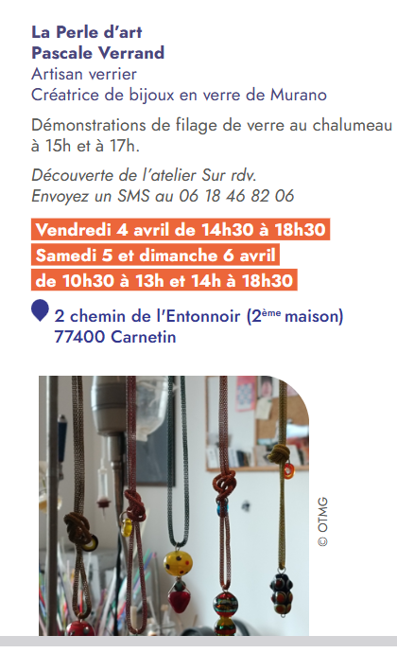





Cette édition sera exceptionnellement dédiée à 3 associations : « **Enfants Cancers Santé** » (Crécy la Chapelle 77) qui œuvre dans la recherche contre le cancer des enfants, « **Chiens guides d’aveugles d’Ile de France** » (Coubert 77) qui forme et accompagne les chiens guides et « **Handmirable** » (Lagny sur Marne 77) qui permet de rendre accessible le loisir aux enfants en situation de handicap.

Pour chacune de ces associations, 1 € par inscription leur sera reversé.

*Comité de rédaction : mairie de Carnetin Ne pas jeter sur la voie publique*  ISSN 2552-66

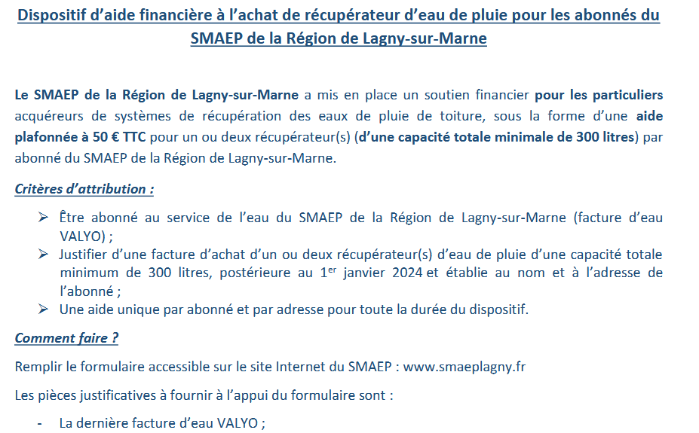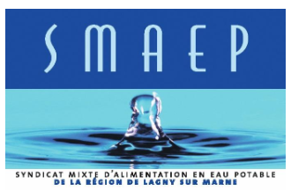



**OUAIP’  Une application au service de la vie locale**

Depuis plus de deux ans, Ouaip propose de faciliter la découverte et la diffusion des événements locaux. Née en tant que site internet, la plateforme s'est rapidement transformée en application mobile, répondant ainsi aux besoins croissants des citoyens en matière d'information événementielle.

**Un outil au cœur de la vie quotidienne**

Ouaip se positionne comme un agenda numérique recensant les événements à proximité des utilisateurs. L'application couvre une variété d'événements, qu'ils soient culturels, sportifs, citoyens, solidaires ou environnementaux. Elle permet aux organisateurs, qu'ils soient issus du secteur associatif, public ou privé, de diffuser gratuitement et de manière autonome leurs manifestations, renforçant ainsi la visibilité des initiatives locales.

**Fonctionnalités et accessibilité**

L'application offre plusieurs fonctionnalités visant à simplifier la vie des utilisateurs et des organisateurs :

* **Recensement exhaustif des événements** : Accédez à une liste complète des événements locaux, qu'il s'agisse de spectacles, de matchs sportifs ou d'ateliers thématiques.
* **Interface conviviale et intuitive** : Conçue pour tous les âges, l'application facilite la navigation et la recherche d'événements selon vos préférences.